Администрация города Нижнего Новгорода
Департамент образования
Муниципальное автономное дошкольное образовательное учреждение
''Детский сад № 390''
603148, г.Нижний Новгород, ул.Мечникова, д.44,
тел./факс 218- 59- 11, е-mail: ds390_nn@mail.52gov.ru

05.10.2023 г. | № | 102

Об условиях предоставления услуг

Справка об условиях предоставления услуг

Раздел 1 – Наличие условий оказания услуг
1. | Регион | Нижегородская область
2. | Муниципальное образование (район / город) | Нижний Новгород
3. | Наименование организации (полное или сокращенное) | МАДОУ «Детский сад №390»

№ | Наличие условий | Да/нет
Х | Обеспечение в организации условий доступности, позволяющих инвалидам получать услуги наравне с другими | Х
4. | Дублирование для инвалидов по слуху и зрению звуковой и зрительной информации | нет
5. | Дублирование надписей, знаков и иной текстовой и графической информации знаками, выполненными рельефно-точечным шрифтом Брайля | да
6. | Возможность предоставления инвалидам по слуху (слуху и зрению) услуг сурдопереводчика (тифлосурдопереводчика) | нет
7. | Обеспечение в организации условий доступности, позволяющих инвалидам получать услуги наравне с другими: альтернативной версии сайта организации для инвалидов по зрению | да
8. | Помощь, оказываемая работниками организации социальной сферы, прошедшими необходимое обучение (инструктирование) по сопровождению инвалидов в помещениях организации и на прилегающей территории | да
9. | Наличие возможности предоставления услуги в дистанционном режиме или на дому | да
Х | Оборудование территории, прилегающей к зданиям организации, и помещений с учетом доступности для инвалидов | Х
10. | Наличие оборудованных входных групп пандусами | да
11. | Наличие оборудованных входных групп подъемными платформами | да
12. | Наличие выделенных стоянок для автотранспортных средств инвалидов | нет
13. | Наличие адаптированных лифтов | нет
14. | Наличие адаптированных поручней | да
15. | Наличие адаптированных расширенных дверных проемов | да
16. | Наличие сменных кресел-колясок | да
17. | Наличие специально оборудованных санитарно-гигиенических помещений в организации социальной сферы | да
Х | Обеспечение в организации комфортных условий | Х
18. | Наличие комфортной зоны отдыха (ожидания), оборудованной соответствующей мебелью | да
19. | Наличие и понятность навигации внутри организации | да
20. | Наличие и доступность питьевой воды | да
21. | Наличие и доступность санитарно-гигиенических помещений | да
22. | Санитарное состояние помещений организации | да

Раздел 2 - Подтверждающие фотографии (от 1 до 3 по каждому заявленному в справке показателю):

23. Фото «Дублирование для инвалидов по слуху и зрению звуковой и зрительной информации» (фото размещается только при заявлении показателя в справке)

24. Фото «Дублирование надписей, знаков и иной текстовой и графической информации знаками, выполненными рельефно-точечным шрифтом Брайля» (фото размещается только при заявлении показателя в справке)

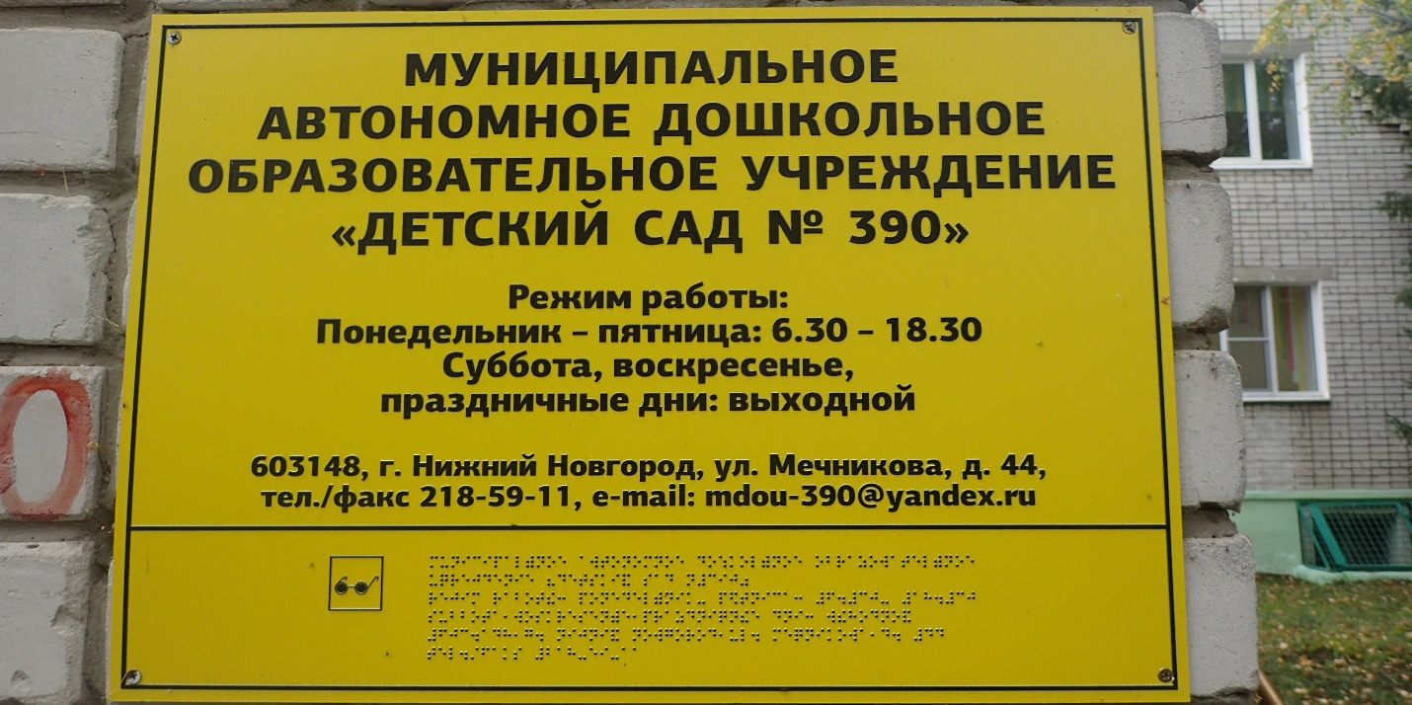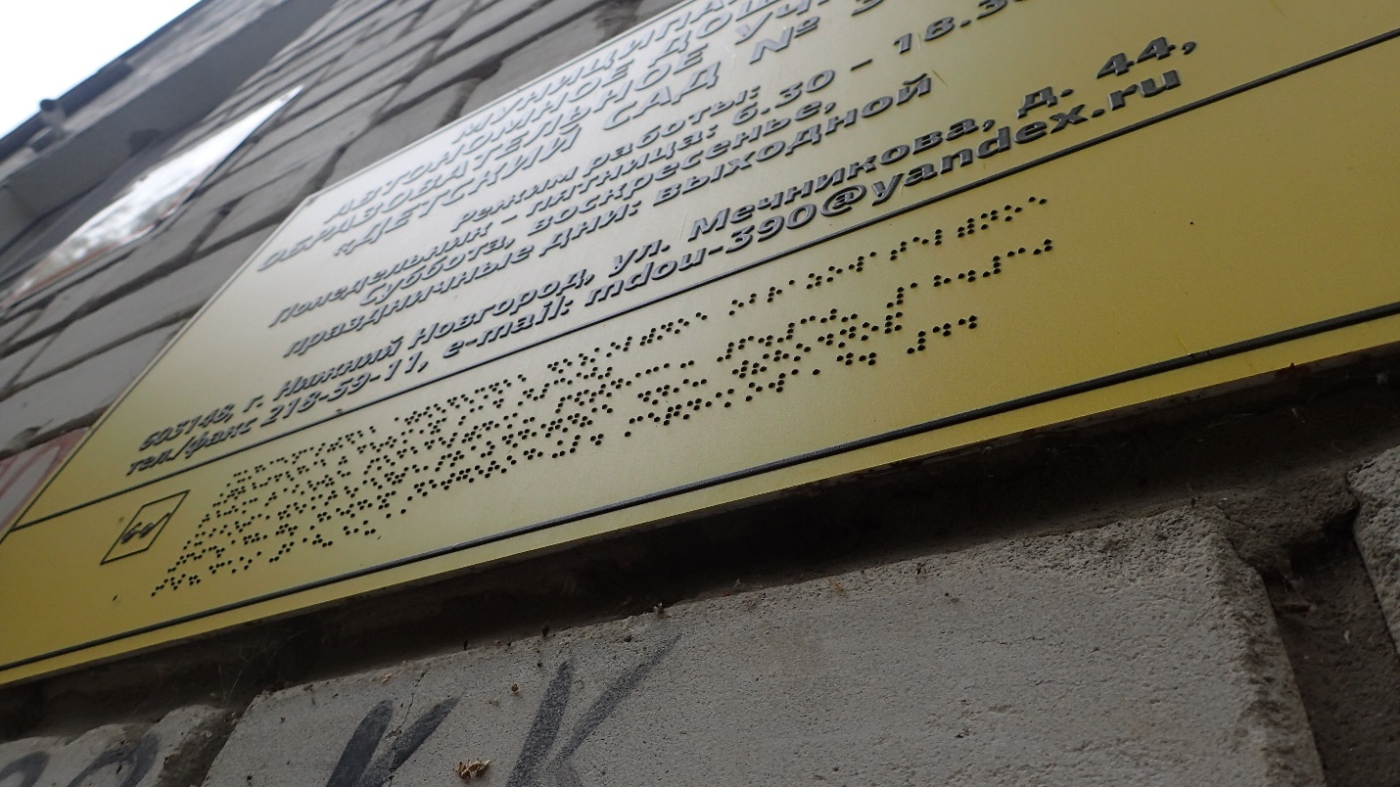

25. Фото «Наличие оборудованных входных групп пандусами» (фото размещается только при заявлении показателя в справке)

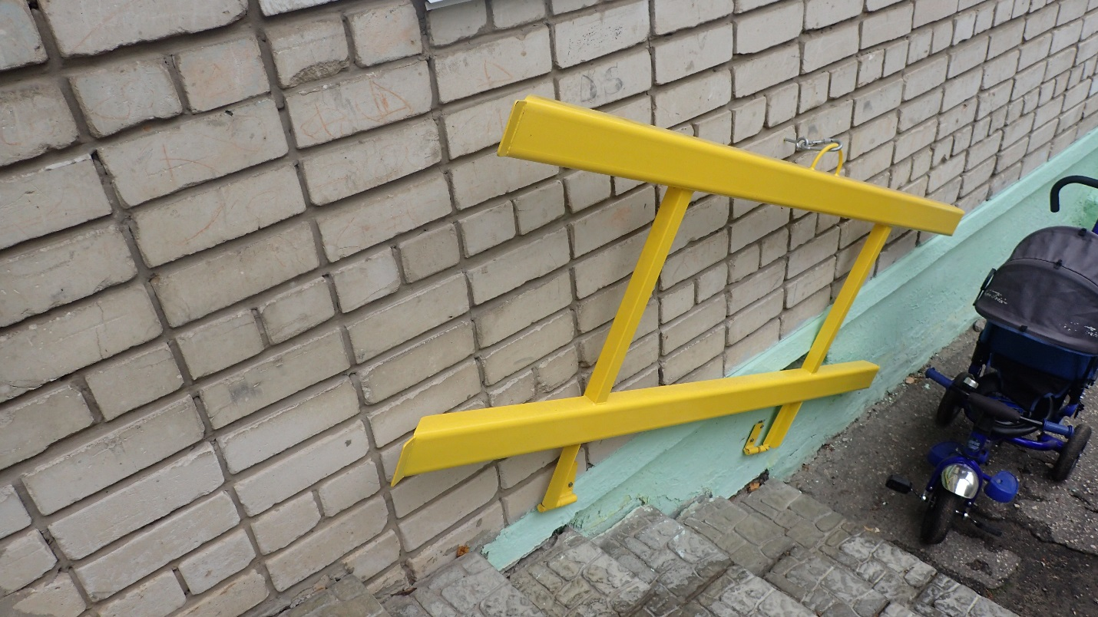
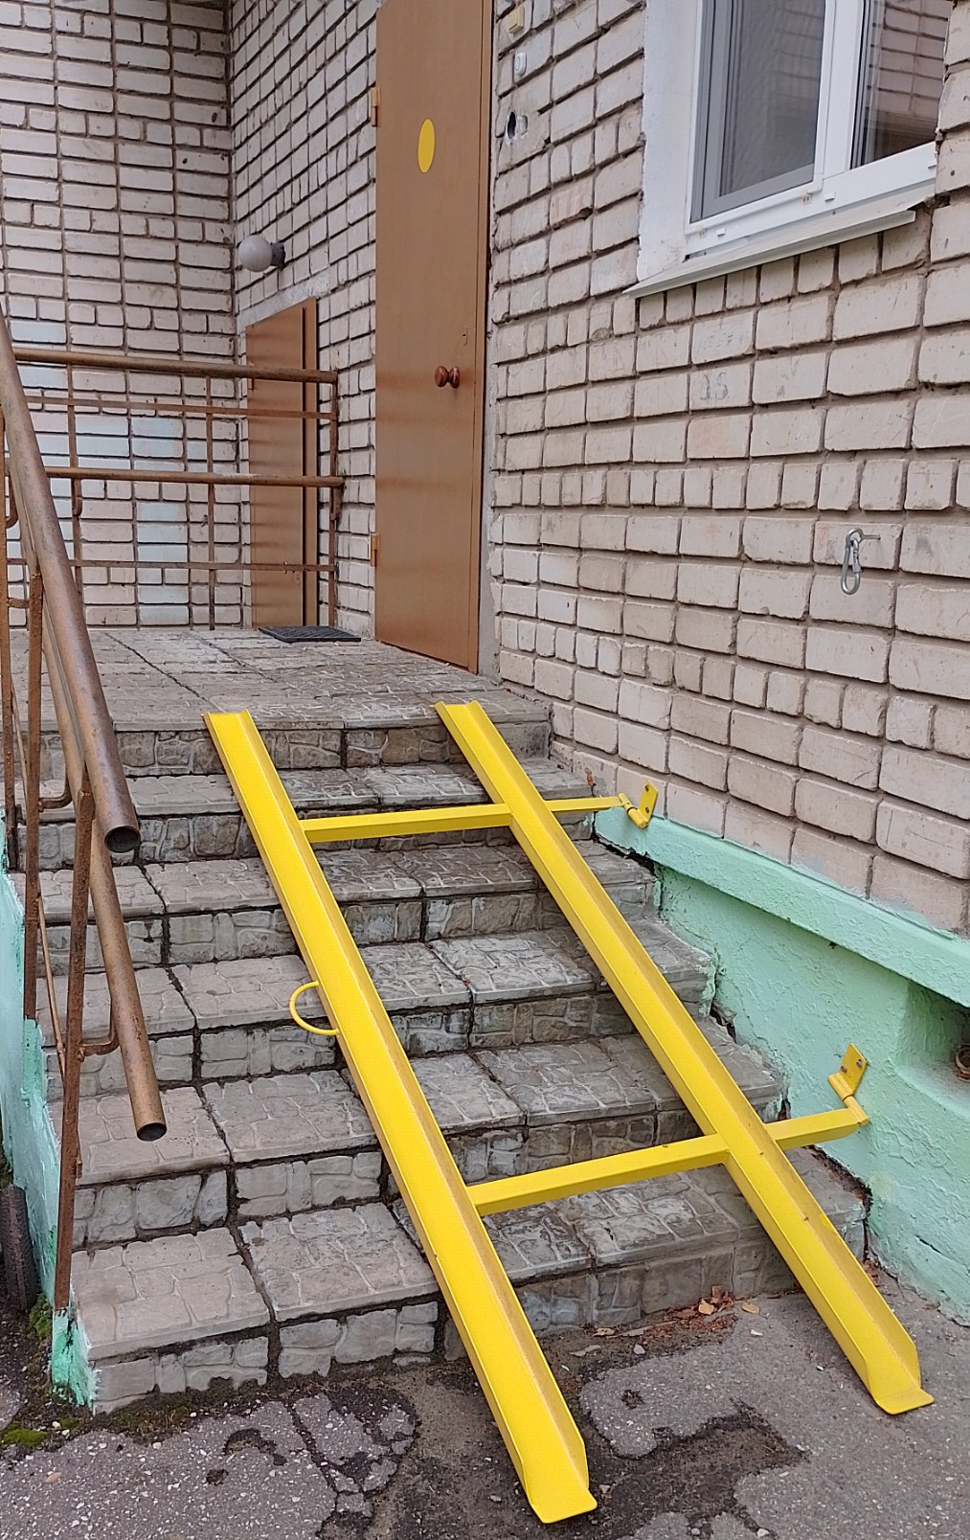
26. Фото «Наличие оборудованных входных групп подъемными платформами» (фото размещается только при заявлении показателя в справке)
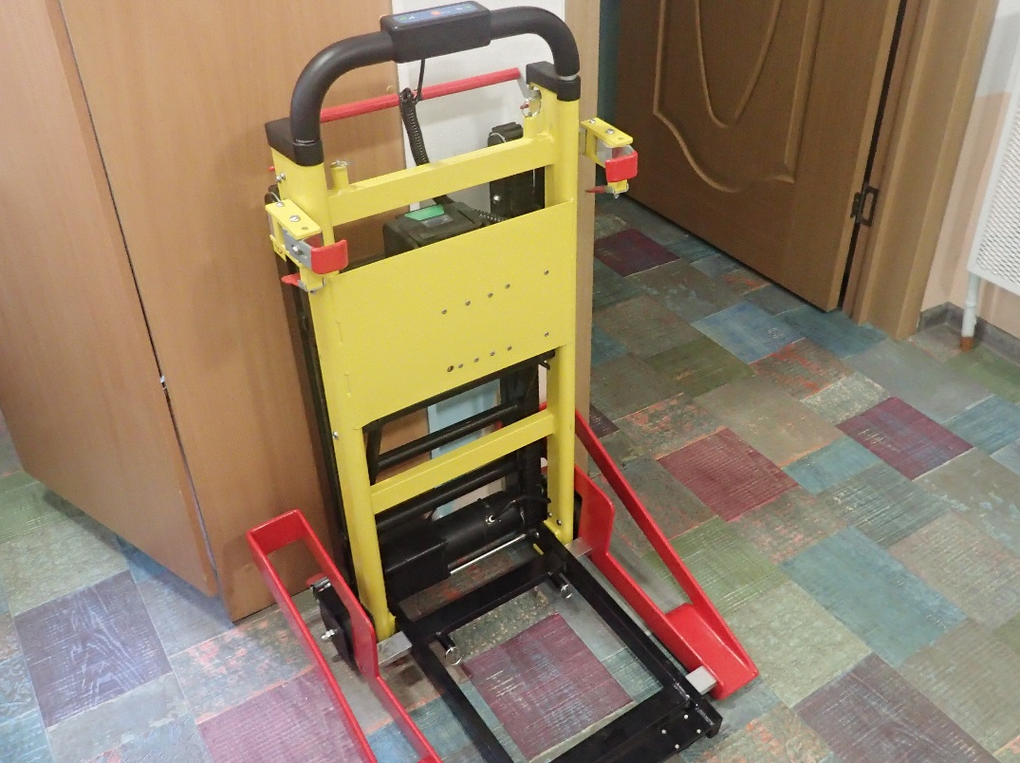

27. Фото «Наличие выделенных стоянок для автотранспортных средств инвалидов» (фото размещается только при заявлении показателя в справке)

28. Фото «Наличие адаптированных лифтов» (фото размещается только при заявлении показателя в справке)

29. Фото «Наличие адаптированных поручней» (фото размещается только при заявлении показателя в справке)

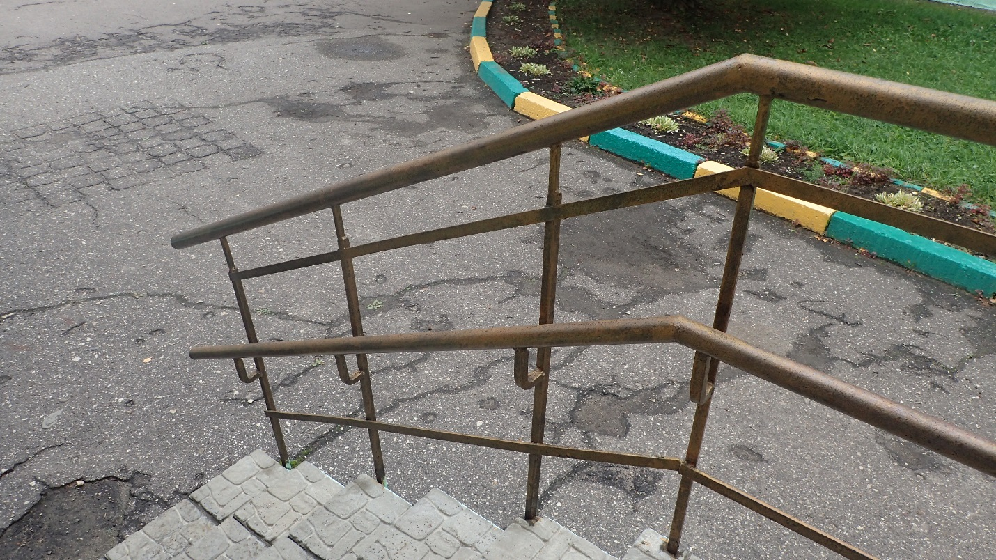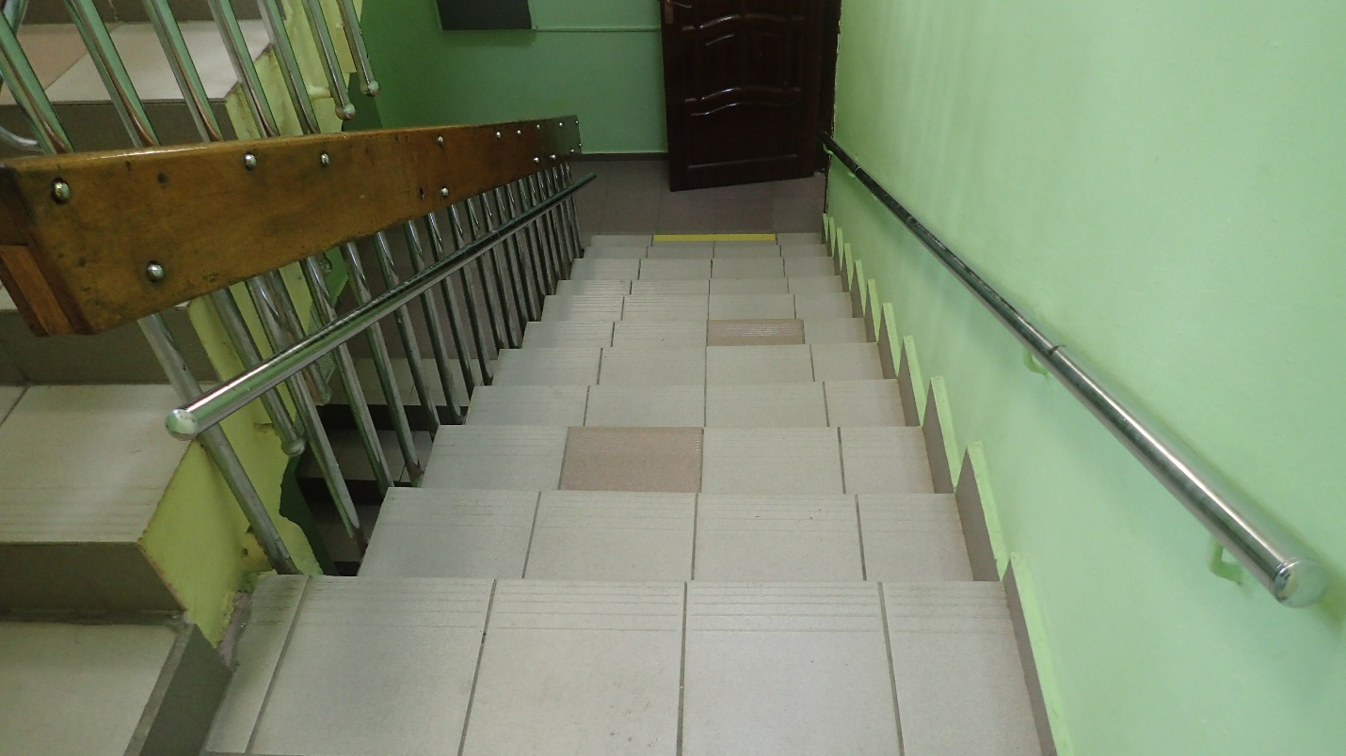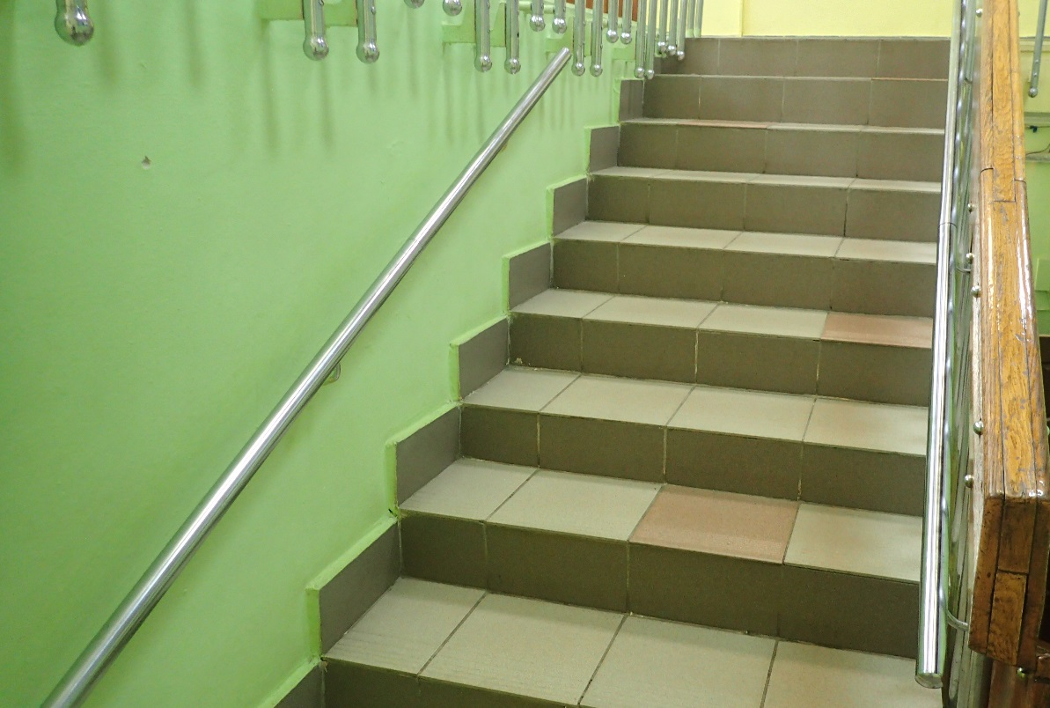

30. Фото «Наличие адаптированных расширенных дверных проемов» (фото размещается только при заявлении показателя в справке)
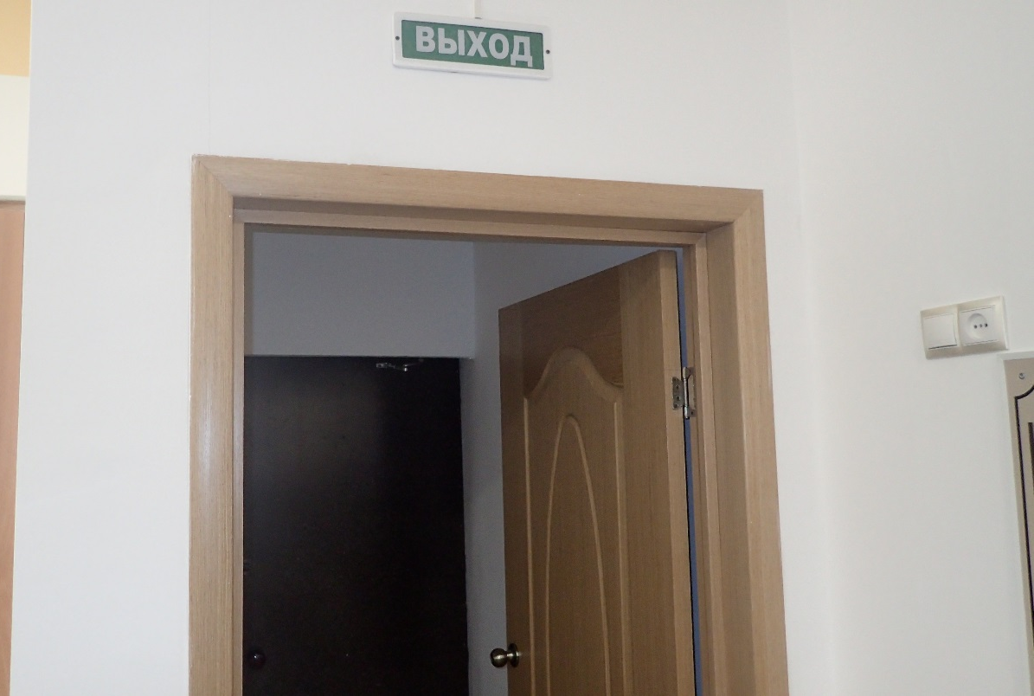

31. Фото «Наличие сменных кресел-колясок» (фото размещается только при заявлении показателя в справке)
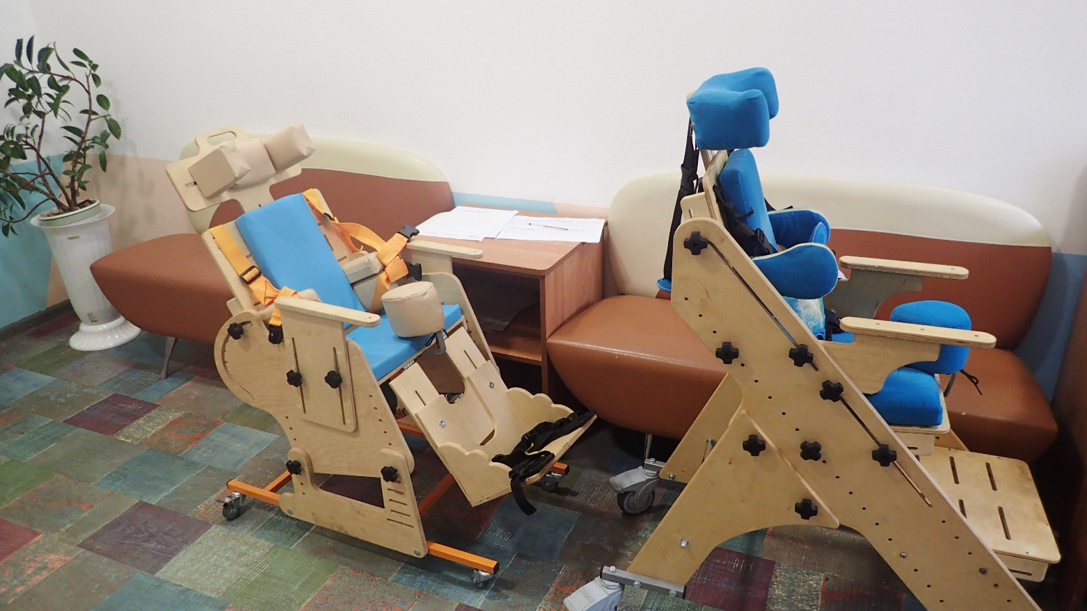

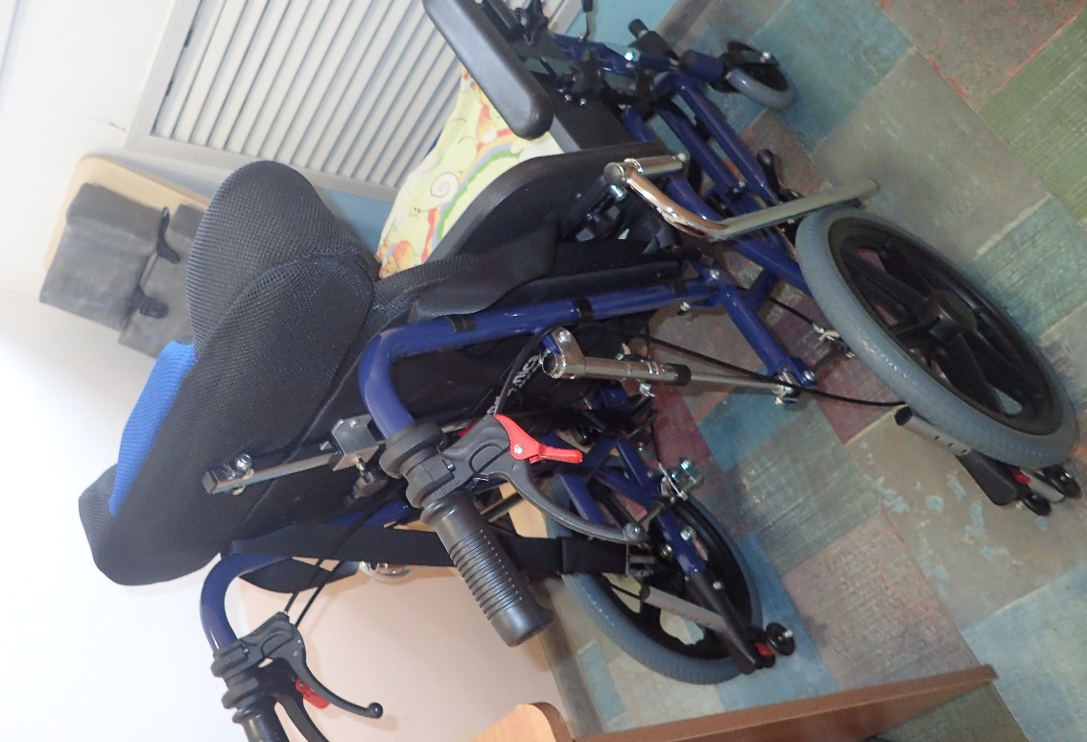

32. Фото «Наличие специально оборудованных санитарно-гигиенических помещений в организации социальной сферы» (фото размещается только при заявлении показателя в справке)
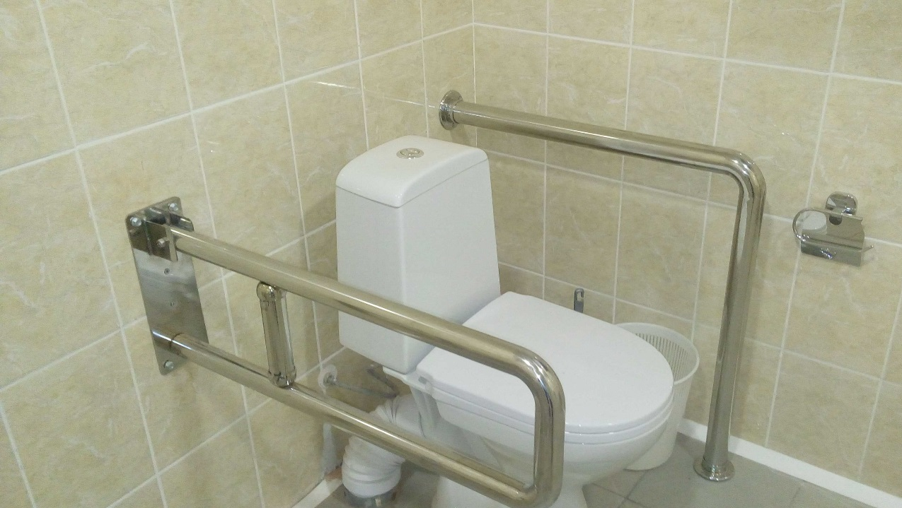

33. Фото «Наличие комфортной зоны отдыха (ожидания), оборудованной соответствующей мебелью» (фото размещается только при заявлении показателя в справке)
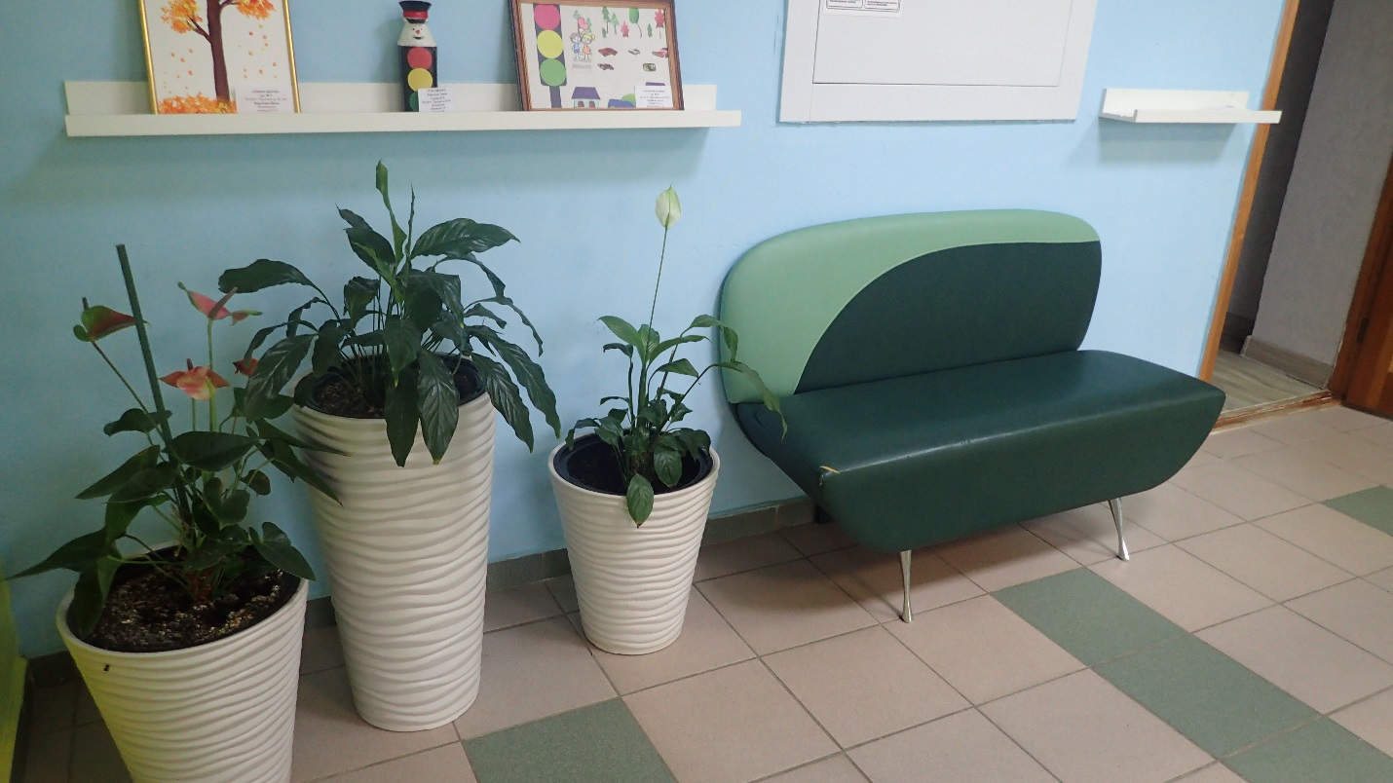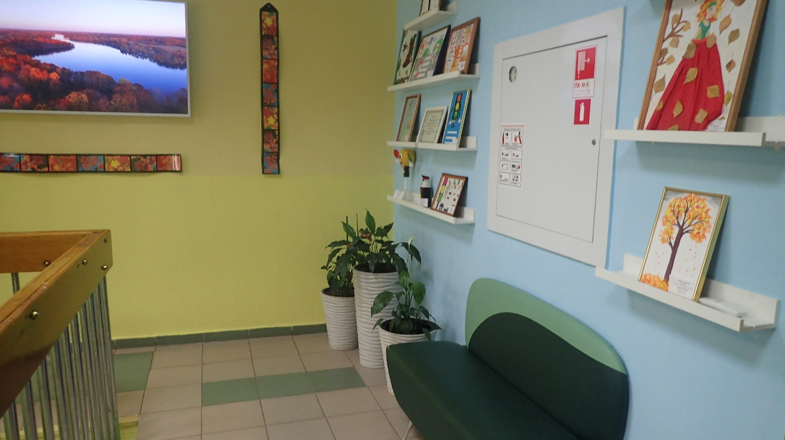

34. Фото «Наличие и понятность навигации внутри организации» (фото размещается только при заявлении показателя в справке)
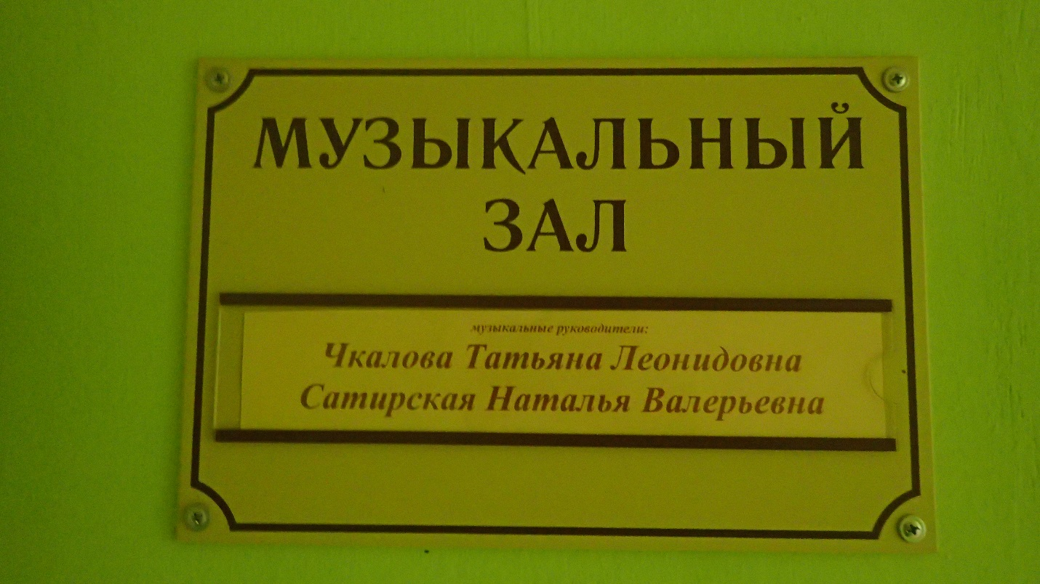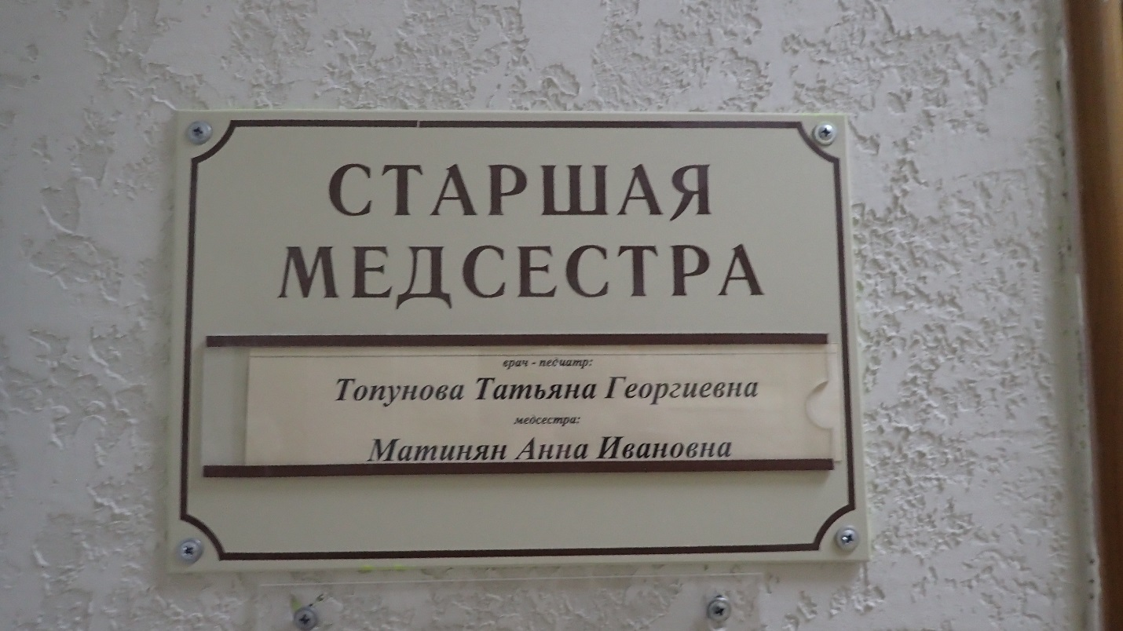

35. Фото «Наличие и доступность питьевой воды» (фото размещается только при заявлении показателя в справке)

36. Фото «Наличие и доступность санитарно-гигиенических помещений» (фото размещается только при заявлении показателя в справке)
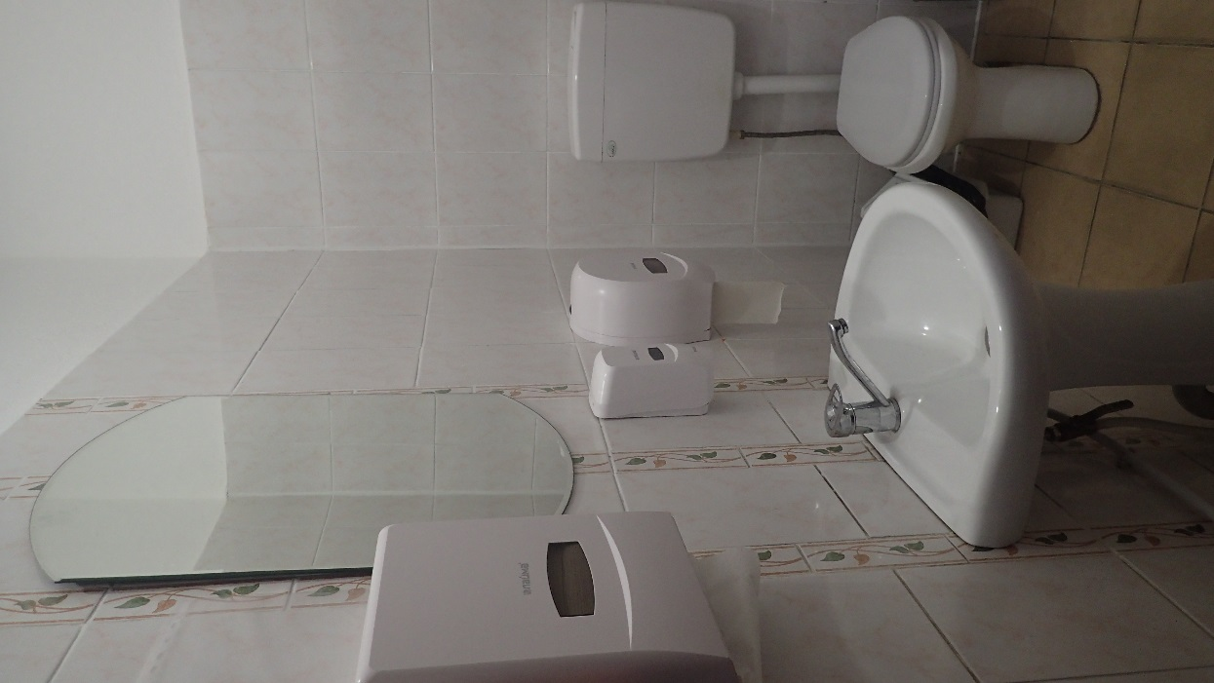

37. Фото «Санитарное состояние помещений организации» (фото размещается только при заявлении показателя в справке)
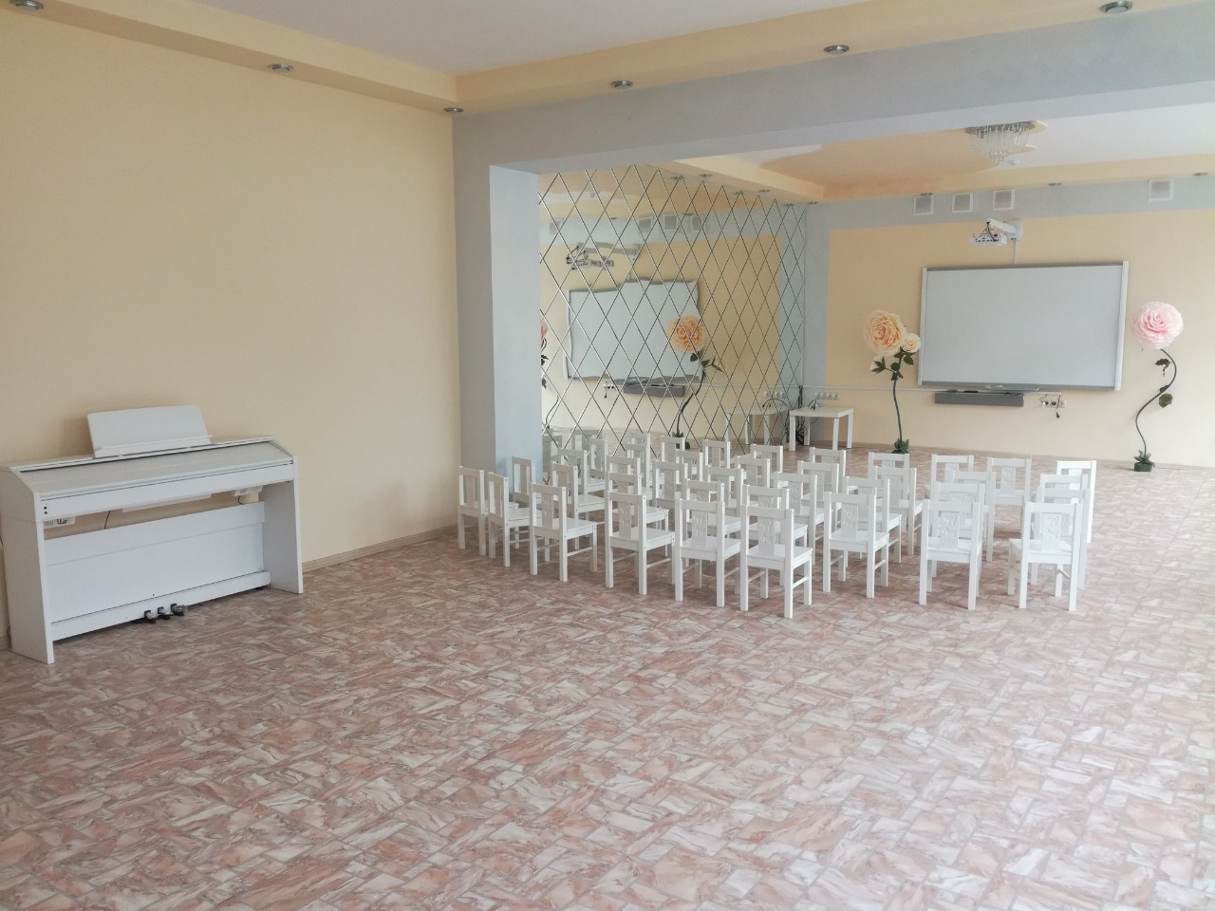
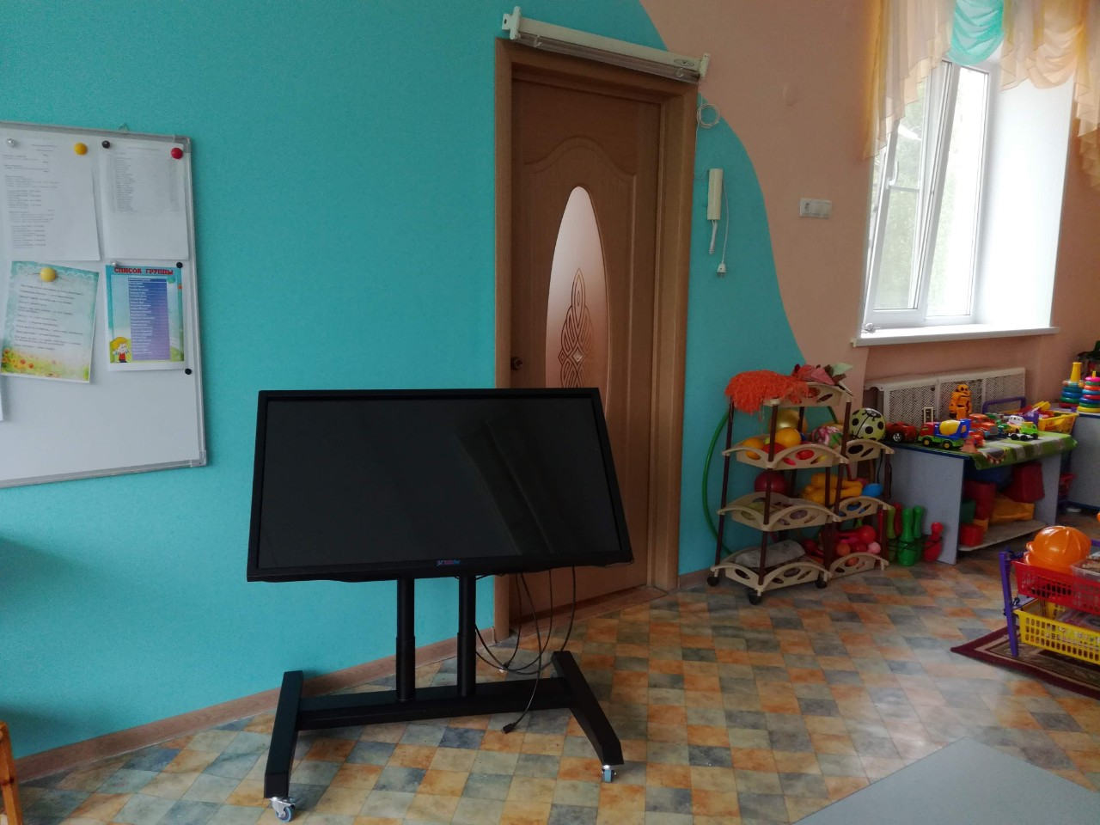
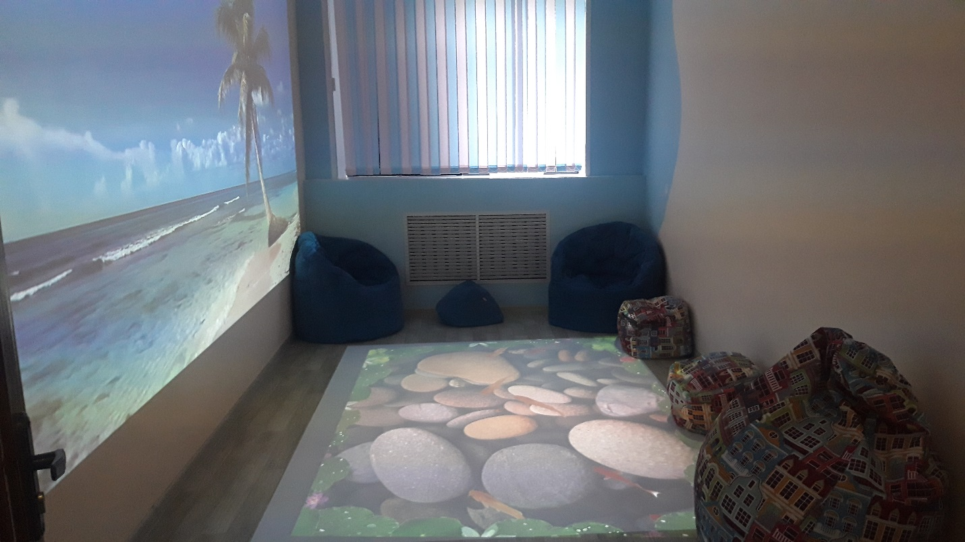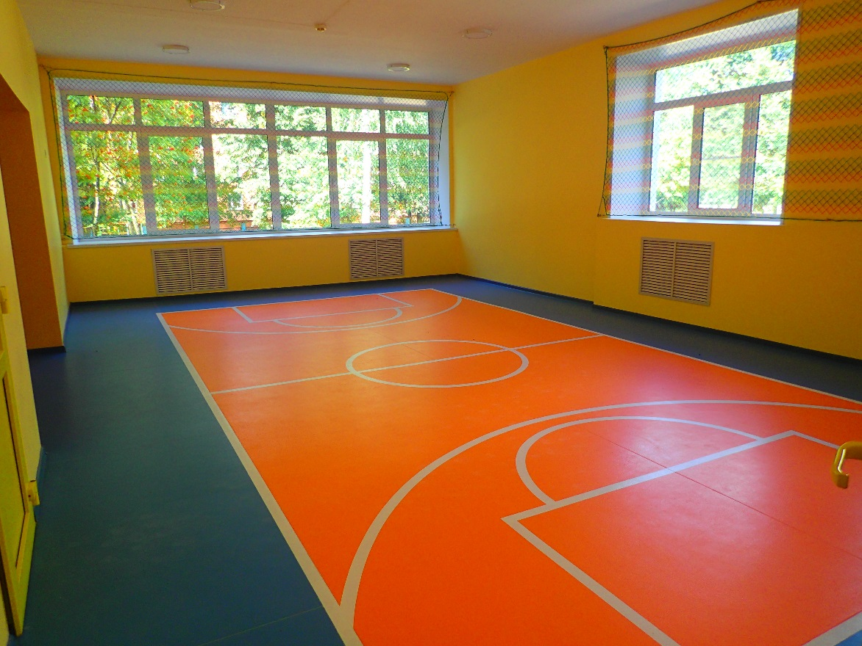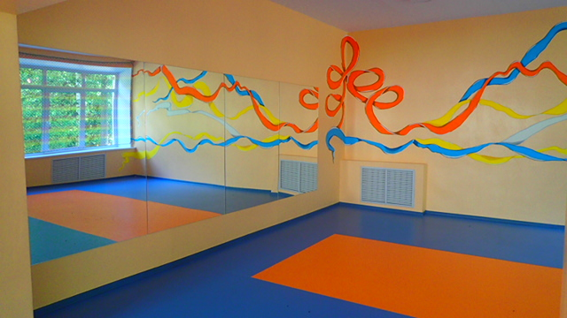
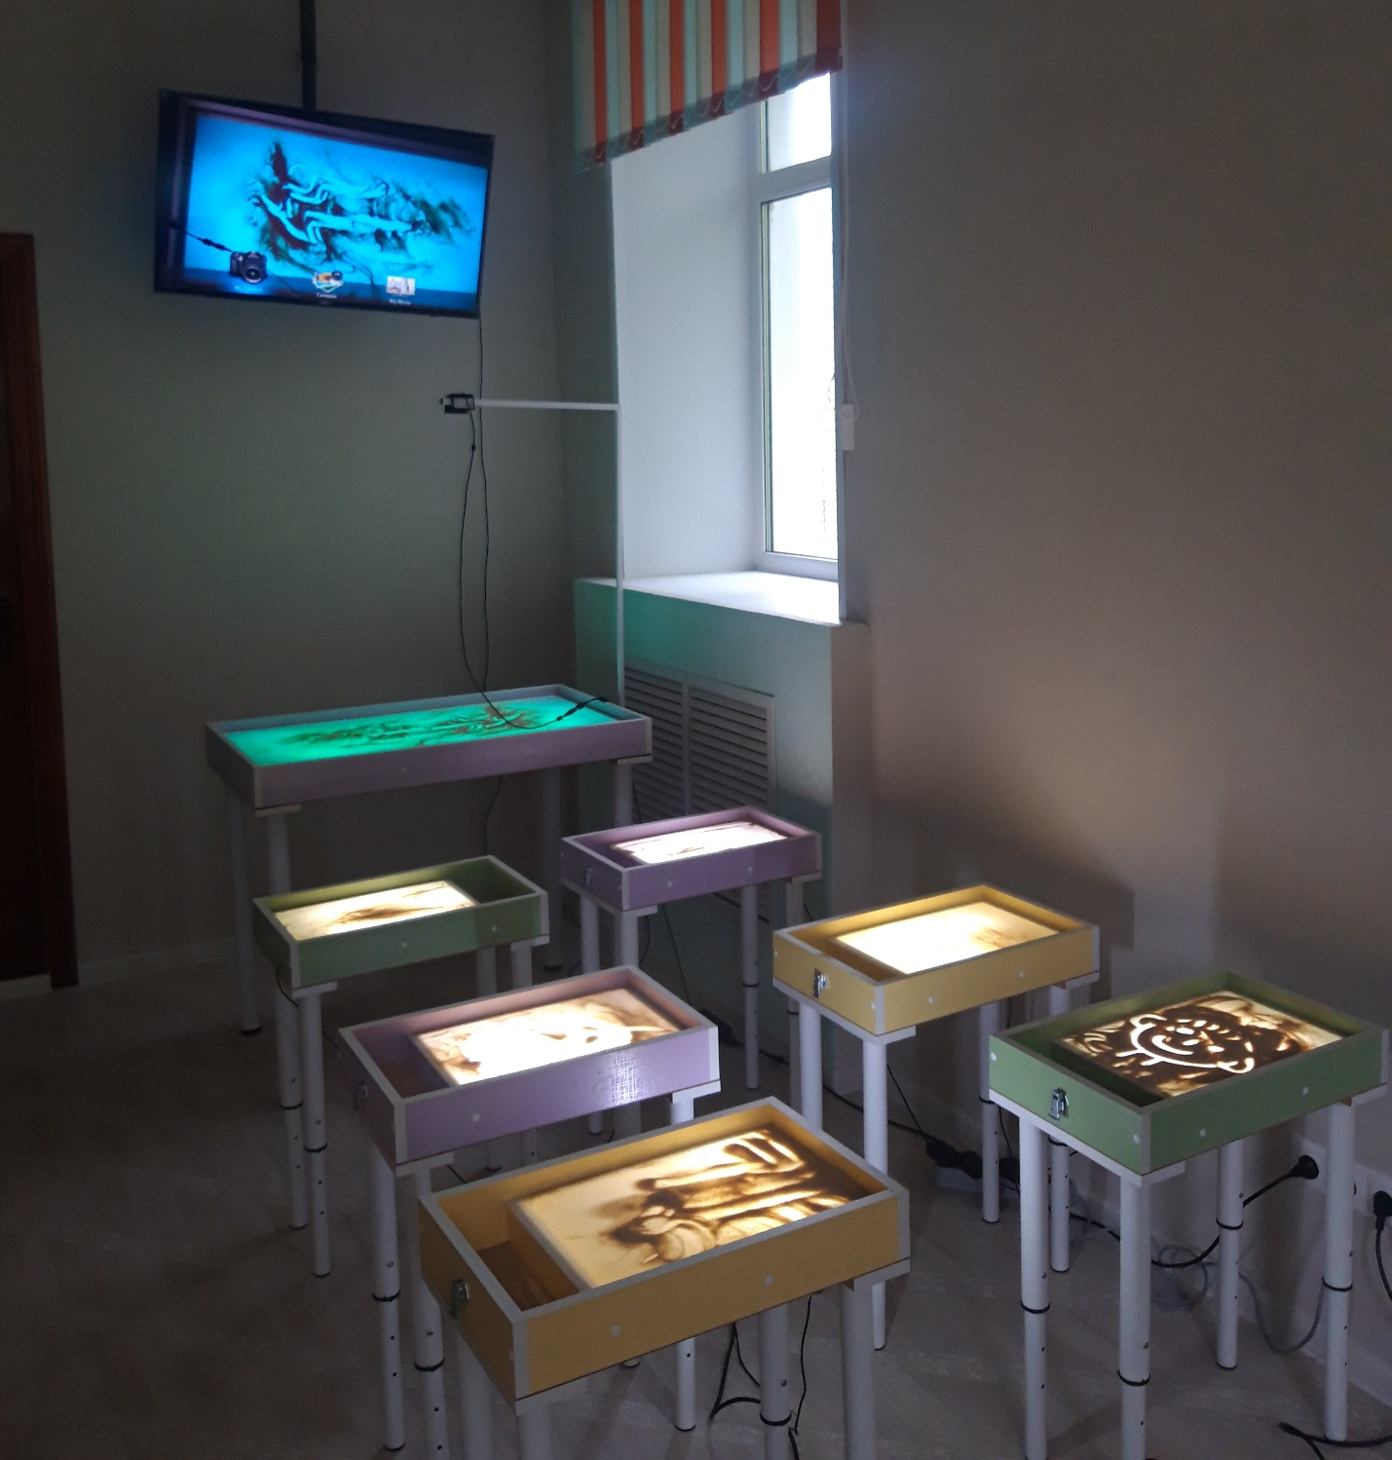

Раздел 3 - Подтверждающие документы:

Показатель | Реквизиты подтверждающих документов (наименования, номера и даты положений, приказов, договоров и т.д.)
38. Наличие возможности предоставления услуги в дистанционном режиме или на дому | Приказ от 30.08.2023 №103 «Об утверждении Положения о реализации образовательных программ с применением дистанционных технологий»
39. Помощь, оказываемая работниками организации социальной сферы, прошедшими необходимое обучение (инструктирование) по сопровождению инвалидов в помещениях организации и на прилегающей территории | Приказ от 30.08.2023 №104 «О назначении сотрудника, ответственного за сопровождение инвалидов в помещениях и на прилегающей территории МАДОУ «Детский сад №390»
40. Возможность предоставления инвалидам по слуху (слуху и зрению) услуг сурдопереводчика (тифлосурдопереводчика) | -

Раздел 4 – Альтернативная версия сайта:

Показатель | Ссылка на сайт с альтернативной версией
Обеспечение в организации условий доступности, позволяющих инвалидам получать услуги наравне с другими: альтернативной версии сайта организации для инвалидов по зрению | https://www.ds390.ru/?r=eye

Раздел 5 – Фотографии информационных стендов организации:
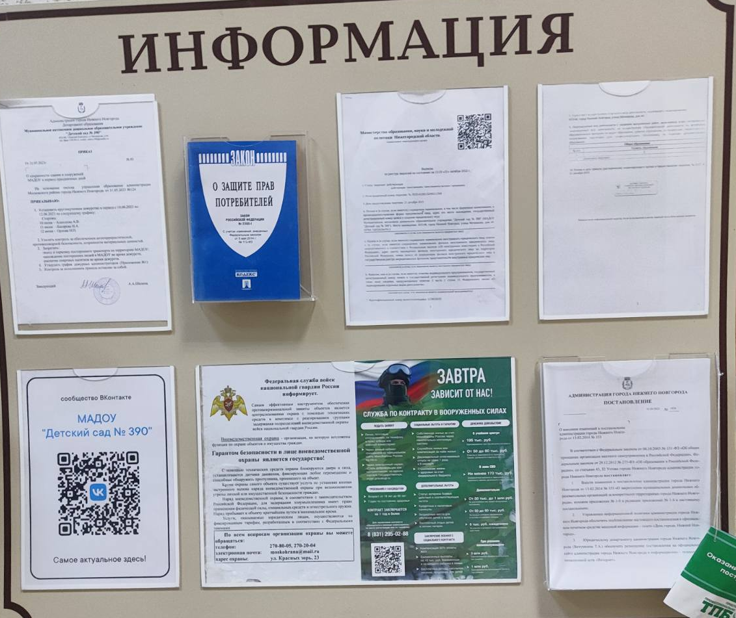
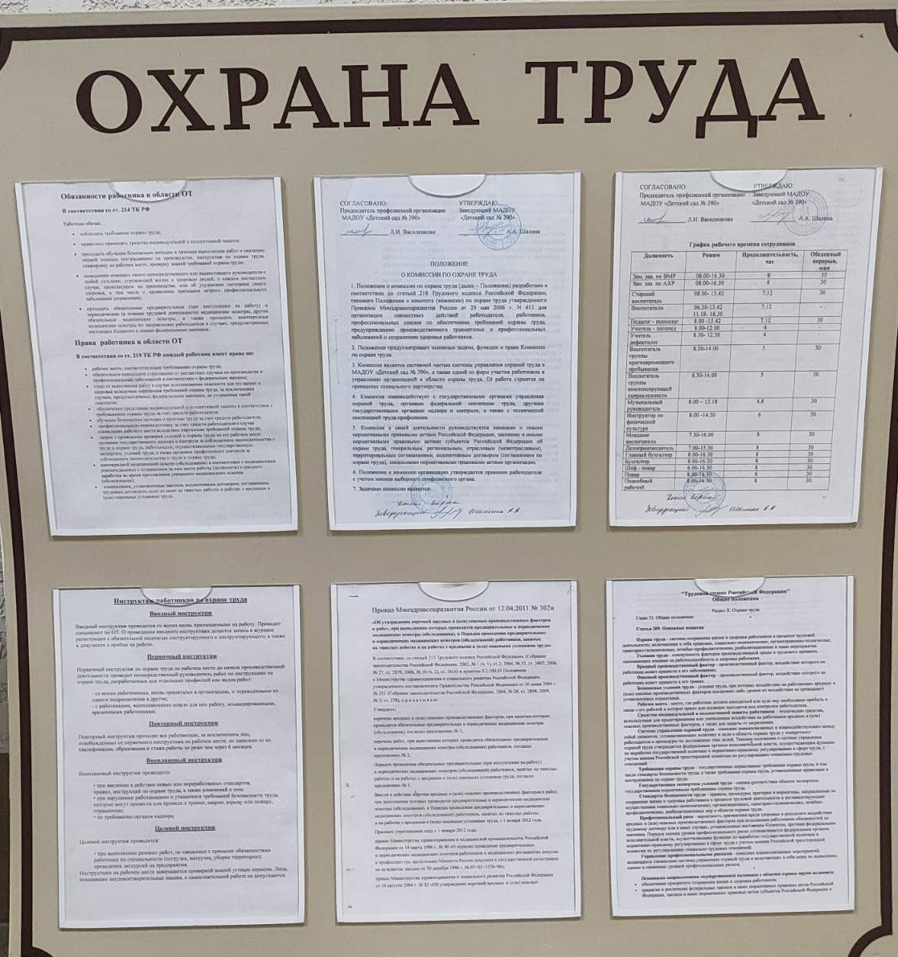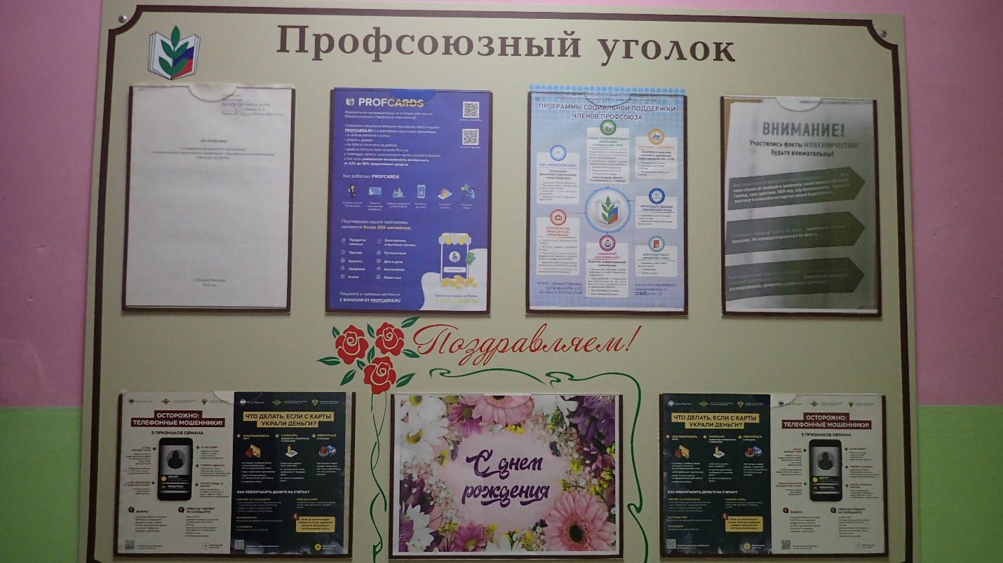

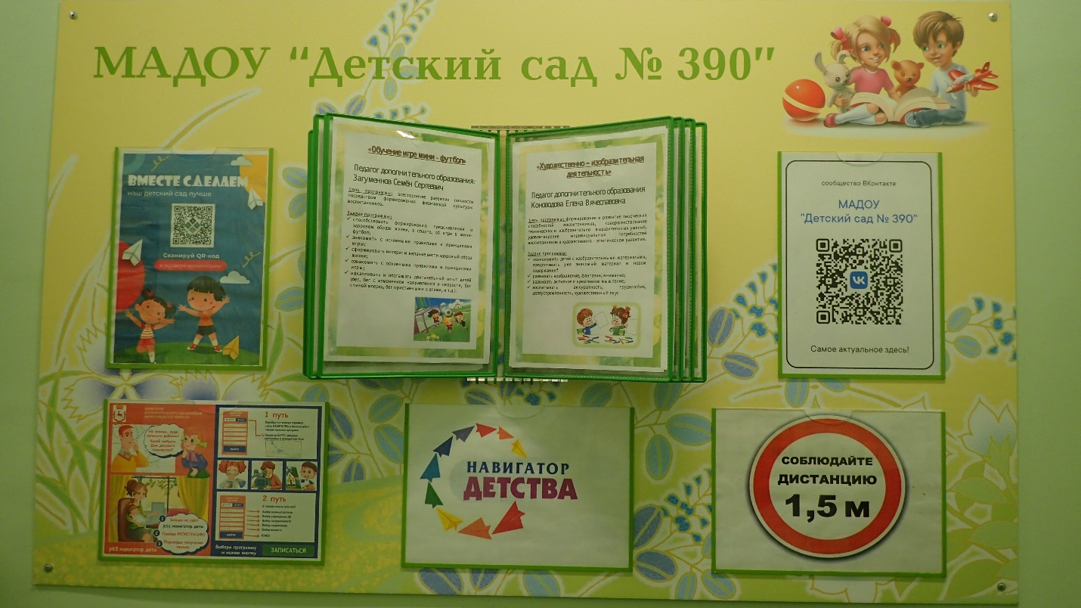

Со стороны организации, проходящей НОКО
_____________/_______Шалина А.А.___/ Должность ____Заведующий______
Подпись Ф.И.О
М.п.

